


Universidad de Buenos Aires

Facultad de Ingeniería

Administración y Control de Proyectos Informaticos I 75.44

Ejercicio grupal

Capacitación UARTN

Primer cuatrimestre de 2009

Integrantes:
Barrabino, Diego | 80183
Carrizo, Hernán | 83608
Fagalde, Patricio | 83810
Galli, Carolina | 81472
(administracion-de-proyectos-1-2009@googlegroups.com)

Fecha de entrega final: 14/04/2009

Observaciones:

Planilla de Revisiones
Versión | Fecha | Descripción
1.0 | 10/04/2009 | Versión inicial del documento

Índice
Planilla de Revisiones 2
Índice 3
1.- WBS 4
1.1.- Requerimientos 4
1.2.- Hipótesis y Supuestos 4
General 4
1.3.- WBS 5
2.- Equipo de Trabajo 6
2.1.- Requerimientos 6
2.2.- Diagramas 6
2.2.1.- Equipo de trabajo 6
2.2.2.- Detalle de Líder de capacitador 6
2.2.3.- Detalle de Cliente 7
2.2.4.- Detalle de Representante de usuario 7
2.3.- Diccionario de datos 9
3.- Versiones y Entregas Incrementales 11
3.1.- Requerimientos 11
3.2.- Hipótesis y Supuestos 11
3.3.- Versiones 12
3.4.- Entregas Incrementales 13

1.- WBS

1.1.- Requerimientos
Escenario: el mismo escenario de WBS para el Proyecto “Sistema UARTN”.

Para el subproyecto de Capacitación UARTN convoca a Cumplimos Siempre S.A., para que se haga cargo de la organización, ejecución y control de la capacitación a usuarios claves del sistema, quienes serán capacitadores dentro de UARTN.

El sub-proyecto de capacitación comienza el 01/03/2006.

Objetivo: construya la WBS del sub-proyecto de Capacitación, identificando el rol responsable de cada ítem.

1.2.- Hipótesis y Supuestos

General
- Se podrá solicitar a UARTN los manuales de uso de la aplicación y un período de análisis de la misma.
- UARTN proveerá un ambiente con el sistema instalado para dar las clases de modo de uso del mismo.
- No se realizarán cursos intensivos, por lo tanto no se deberá contemplar la necesidad de almuerzos, desayunos, etc.
- Cumplimos siempre no se hará cargo de la convocatoria de los usuarios a los cursos. UARTN definirá quienes asistirán a los mismos.
- Los cursos no contarán con un número muy grande de usuarios a capacitar.
- La modalidad elegida y aprobada es la de In Company, y se capacita a capacitadores de UARTN designados por la misma facultad, para que luego estos puedan capacitar a la verdadera masa de usuarios.
- Los alumnos serán capacitados opcionalmente con instructivos.

1.3.- WBS
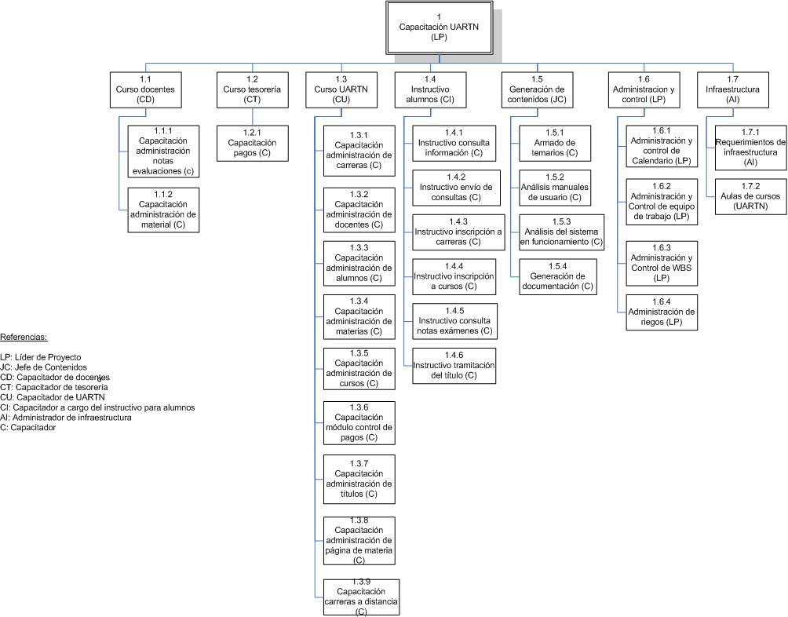
2.4.- Diccionario de datos

# | Nombre | Descripción | Tareas | Responsable | Rol
1 | Capacitación UARTN | Capacitación de los usuarios clave del sistema construido por PI S.A. para UARTN |  | Líder de proyecto | Líder de proyecto
1.1 | Curso docentes | Cursos que se imparten a los capacitadores de docentes, para que estos a su vez puedan capacitar a los docentes | Análisis, relevamiento, diseño, organización, ejecución | Capacitador de docentes | Capacitador
1.1.1 | Capacitación administración notas evaluaciones | Cursos para aprender a ingresar, modificar y visualizar las notas de las evaluaciones tomadas | Análisis, relevamiento, diseño, organización, ejecución | Capacitador | Capacitador
1.1.2 | Capacitación administración de material | Cursos para aprender a ingresar, modificar y visualizar contenido digitalizado de la materia; soporte teórico para digitalizar documentos | Análisis, relevamiento, diseño, organización, ejecución | Capacitador | Capacitador
1.2 | Curso tesorería | Cursos que se imparten a los adminsitrativos de la facultad dedicados al control de las cobranzas | Análisis, relevamiento, diseño, organización, ejecución | Capacitador de personal de tesorería | Capacitador
1.2.1 | Capacitación pagos | Cursos en relación a todos los medios de pago soportados, especialmente el de pago por tesoreria, ya que implica cambiar la manera de trabajar | Análisis, relevamiento, diseño, organización, ejecución | Capacitador | Capacitador
1,3 | Capacitación UARTN | Cursos que se imparten a los administrativos de UARTN, menos a los afectados a cobranzas | Análisis, relevamiento, diseño, organización, ejecución | Capacitador de UARTN | Capacitador
1.3.1 | Capacitación administrador de carreras | Cursos que se imparten a los adminsitrativos de la facultad con la postestad de admnistrar las carreras | Análisis, relevamiento, diseño, organización, ejecución | Capacitador | Capacitador
1.3.2 | Capacitación administración de docentes | Cursos que se imparten a los administrativos de la facultad que manejan los datos personales y académicos de los docentes | Análisis, relevamiento, diseño, organización, ejecución | Capacitador | Capacitador
1.3.3 | Capacitación administración de alumnos | Cursos que se imparten a los administrativos de la facultad que manejan los datos personales y académicos de los alumnos | Análisis, relevamiento, diseño, organización, ejecución | Capacitador | Capacitador
1.3.4 | Capacitación administración de materias | Cursos que se imparten a los administrativos de los distintos departamentos de la facultad, para que puedan manejar sus materias | Análisis, relevamiento, diseño, organización, ejecución | Capacitador | Capacitador
1.3.5 | Capacitación administración de cursos | Cursos que se imparten a los administrativos de los distintos departamentos de la facultad, para que puedan manejar los cursos de sus materias | Análisis, relevamiento, diseño, organización, ejecución | Capacitador | Capacitador
1.3.6 | Capacitación módulo control de pagos | Cursos que se imparten al sector Cobranzas y a la Gerencia de la facultad, para que pueda generar reportes respecto a los cobros y poder interpretarlos | Análisis, relevamiento, diseño, organización, ejecución | Capacitador | Capacitador
1.3.7 | Capacitación administración de títulos | Cursos que se imparten a los administrativos que deben controlar la documentación de los alumnos que piden el inicio del trámite para conseguir el título | Análisis, relevamiento, diseño, organización, ejecución | Capacitador | Capacitador
1.3.8 | Capacitación de admnistración de página de materia | Cursos que se imparten a los adminsitrativos de los distintos departamentos de la facultad para que puedan manejar las páginas de cada materia | Análisis, relevamiento, diseño, organización, ejecución | Capacitador | Capacitador
1.3.9 | Capacitación carreras a distancia | Cursos que se imparten a los adminsitrativos de la facultad que deben organizar el sector de educación a distancia | Análisis, relevamiento, diseño, organización, ejecución | Capacitador | Capacitador
1.4 | Instructivo alumnos | Documentación para que los alumnos puedan utilizar los servicios del sistema | Análisis, relevamiento, diseño, organización, documentación | Capacitador a cargo del instructivo para alumnos
1.4.1 | Instructivo consulta información | Documentación para que los alumnos puedan ver información presente en el sistema, que previamente se ha puesto a disposición | Análisis, relevamiento, diseño, organización, documentación | Capacitador | Capacitador
1.4.2 | Instructivo envío de consultas | Documentación para que los alumnos puedan enviar consultas | Análisis, relevamiento, diseño, organización, documentación | Capacitador | Capacitador
1.4.3 | Instructivo inscripción a carreras | Documentación para que los alumnos puedan inscribirse a las carreras que elijan | Análisis, relevamiento, diseño, organización, documentación | Capacitador | Capacitador
1.4.4 | Instructivo inscripción a cursos | Documentación para que los alumnos se puedan inscribir en cursos de las materias que le tocan cursar | Análisis, relevamiento, diseño, organización, documentación | Capacitador | Capacitador
1.4.5 | Instructivo consulta notas exámenes | Documentación para que los alumnos puedan consultar las notas de sus exámenes | Análisis, relevamiento, diseño, organización, documentación | Capacitador | Capacitador
1.4.6 | Instructivo tramitación de título | Documentacion para que los alumnos sepan iniciar el trámite para obtener el título | Análisis, relevamiento, diseño, organización, documentación | Capacitador | Capacitador
1.5 | Generación de contenidos | Generación de los contenidos tanto teóricos como prácticos de los cursos | Análisis, relevamiento, diseño, organización, comunicación con representante de PI S.A., comunicación con representante de UARTN | Jefe de contenidos | Capacitador
1.5.1 | Armado de temarios | Armado y organización de los temarios a tratar en los cursos | Organizar los contenidos seleccionados | Capacitador | Capacitador
1.5.2 | Análisis de manuales de usuario | Análisis y relevamiento de los manuales de usuario para comprender la aplicación, y secundariamente para informar a PI si es que no son claros | Lectura, comprensión, comunicación con PI o con UARTN ante inconvenientes | Capacitador | Capacitador
1.5.3 | Análisis del sistema en funcionamiento | Verificación sobre el sistema de que lo escrito en el manual de usuario es correcto, y revisión general | Verificación, pruebas | Capacitador | Capacitador
1.5.4 | Generación de documentación | Armado de la documentación para los cursos | Estructurar los temarios y crear la documentación | Capacitador | Capacitador
1.6 | Administación y control | Administración y control del proyecto | Administración de proyecto | Jefe de Proyecto | Jefe de Proyecto
1.6.1 | Administración y control del calendario | Armado de calendario a partir de la WBS y reajustes consecuentes | Análisis, relevamiento, reporte de estado actual, generación de documentación, sincronización, recepción de reportes de fallos, reajustes, puesta en marcha de retrabajo | Líder de proyecto | Líder de proyecto
1.6.3 | Administración y control de la WBS | Armado de WBS y modificaciones debidas a administración de cambios | Análisis, relevamiento, reporte de estado actual, generación de documentación, sincronización, recepción de reportes de fallos, reajustes, etc. | Lider de proyecto | Lider de proyecto
1.6.2 | Administración y control de equipo de trabajo | Armado de equipo de trabajo, según perfiles y roles requeridos, y cantidad en bruto de trabajo y modificaciones necesarias | Análisis, relevamiento, diseño de grupos, impacto de las modificaciones. | Líder de proyecto | Líder de proyecto
1.6.4 | Control de riesgos | Prevención de posibles riesgos y administración de sus consecuencias | Análisis, relevamiento, comunicación, disparo de cambios en planificación, etc. | Líder de proyecto | Líder de proyecto
1.7 | Infraestructura | Relevamiento y control de materiales y ambientes necesarios para el dictado de los cursos
1.7.1 | Requerimientos de infraestructura | Definición de requerimientos de infraestructura necesarios para el dictado de los cursos. | Análisis, relevamiento, planificación de recursos. | Administrador de infraestructura | Administrador de infraestructura
1.7.2 | Aulas de cursos | Preparación y equipamiento de las aulas con los recursos necesarios para dar los cursos. | Obtención de recursos, preparación y armado de aulas. | UARTN | URTN

2.- Equipo de Trabajo

2.1.- Requerimientos
Escenario: El mismo escenario de Diseño de la WBS para el Proyecto “Capacitación para UARTN”.

Objetivo: Identifique los roles necesarios para el Proyecto, diagramando la estructura del equipo de trabajo. Incluya la descripción de cada rol, con las funciones que tendrá en el proyecto y sus responsabilidades.

2.2.- Diagramas

2.2.1.- Equipo de trabajo

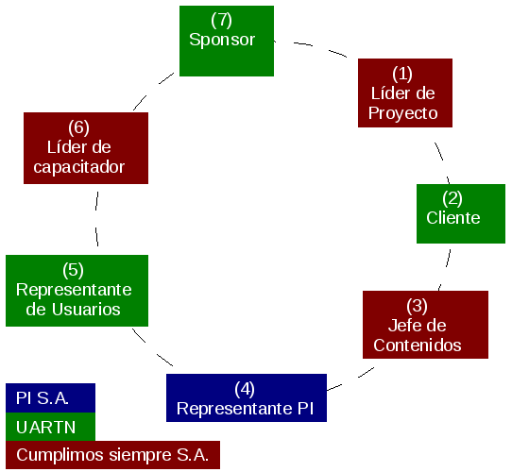

2.2.2.- Detalle de Líder de capacitador

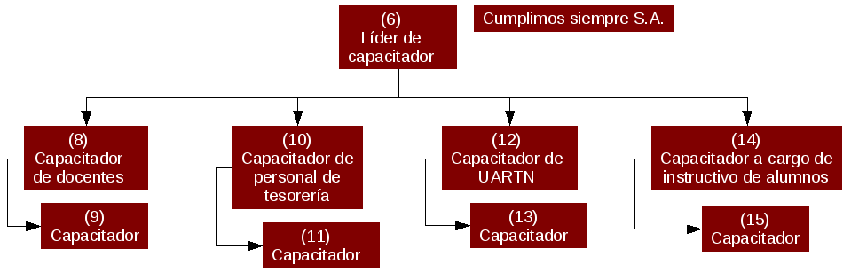

2.2.3.- Detalle de Cliente

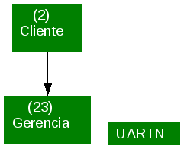

2.2.4.- Detalle de Representante de usuario

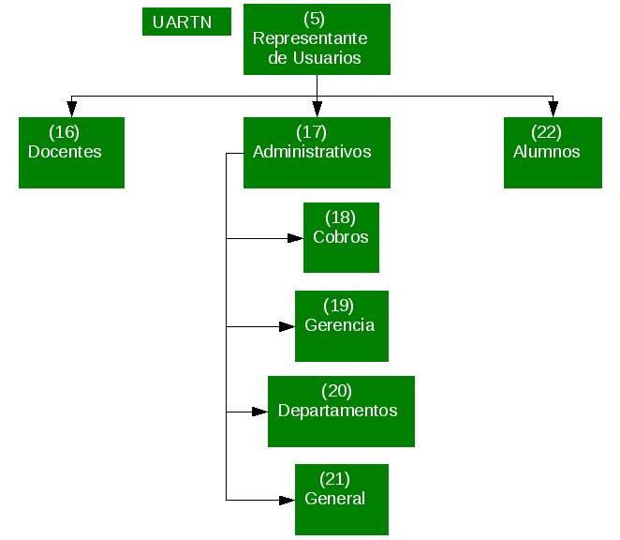

2.3.- Diccionario de datos

Rol | Descrpción | Funciones | Responsabilidades
(1) Líder de proyecto | Rol que se hace cargo por el resultado del proyecto, sea satisfactorio o no, y que lo organiza y administra | Organizar, supervisar, administrar, corregir, ser responsable, coordinar | Es responsable por el resultado del proyecto, administra controla y organiza la WBS, el calendario, los jefes de grupos de tareas, dialoga con el sponsor y el manager de producto
(7) Sponsor | Rol que se interesa en la existencia del proyecto, y que lo apoya en todo sentido bajo cualquier condición, especialmente frente a la gerencia de UARTN; podría ser parte de ella | Apoyar el proyecto en todo sentido | Es responsable de resolver los problemas de recursos y de política que afectan al proyecto
(2) Cliente | Rol que simboliza la gerencia del cliente; la gerencia de UARTN | Decidir continuidad o no del proyecto, así como la adminsitración de los recursos | Es responsable de la vida del proyecto
(6) Líder de capacitador | Rol a cargo de definir la mejor estrategia para capacitar usuarios respecto de un módulo en cuestión | Decidir la mejor estrategia de capacitación según el módulo | Es responsable de los resultados de la estrategia de capacitación elegida
(8 a 15) Capacitador | Rol especializado que se hace cargo de enseñar a los usuarios el manejo del nuevo sistema, según el módulo en cuestión | Capacitar | Es responsable de que los usuarios aprendan a usar el sistema
(3) Jefe de contenidos | Rol a cargo de seleccionar uno por uno todos los tópicos que van a ser tratados en la capacitación, y de organizarlos y administrarlos | Analizar, relevar, administrar, organizar, elegir, estructurar los temarios a tratar en los cursos de capacitación | Es responsable de que todos los temas sean enseñados en la capacitación.
(6) Representante de usuario | Rol que recibe capacitación | Recibir capacitación | Es responsable de involucrarse con la capacitación y aprender a usar el sistema
(4) Representante de PI | Rol que representa a PI | Comunicarse con el Líder de proyecto para organizar reuniones para sincronizar información | Es responsable de proveer a Cumplimos siempre con los manuales y con la información mínima indispensable para que se efectúe la capacitación.

3.- Versiones y Entregas Incrementales

3.1.- Requerimientos

3.2.- Hipótesis y Supuestos

- Cumplimos Siempre tiene conocimiento sobre el plan de versiones y entregas incrementales propuesto por PI (respecto al desarrollo del sistema).
- Dado que no se puede poner en producción un sistema sin haber capacitado antes a los usuarios nuestro plan de versiones y entregas incrementales está altamente condicionado por el de PI.
- Suponemos que en las entregas incrementales PI capacitará a los usuarios que hagan las pruebas de aceptación. Sin embargo, para esa fecha, cumplimos siempre le entregará a UARTN los manuales de usuario y el material que se va a usar para dar la clase sobre el tema de la entrega para que puedan revisarlo y solicitar cambios (Hacer la prueba de aceptación).

3.3.- Versiones
Versión | Objetivo | ¿Qué permitirá al Usuario? | Fecha / Duración estimada | Justificación
1.0 | - Proveer los conocimientos necesarios para poder realizar la carga masiva de datos. | - Conocimientos completos sobre el mantenimiento de datos principales del sistema. | 24/06/2006 al 03/07/2006 | El personal de administración debe estar capacitado y en pleno conocimiento del módulo para realizar las tareas de carga de datos y mantenimiento de los mismos.
2.0 | - Concientizar a los maestros y alumnos sobre el uso de la herramienta presentada.  - Presentar las modalidades y facilidades del sistema. | - Los maestros tendrán la información necesaria para poder hacer uso de las herramientas que dispone. MALISIMO
3.0 | - Capacitar al personal administrativo para el uso y control de pagos.  - Capacitar al alumnado sobre los distintos medios de pagos  - Concientizar a los usuarios sobre la seguridad del sistema.
4.0 | - Capacitar al alumnado no corricular sobre el uso del sistema a distancia  - Asistencia a cursos virtuales  - Exámentes online  - Capacitar al grupo docente sobre la disponibilidad y uso del medio para brindar cursos a distancia. |  |  | Los alumnos y maestros deben tener pleno conocimiento sobre las distintas herramientas disponibles y como hacer uso de cada una de ellas.  ESTO NO ES UNA JUSTIFICACIÓN.

3.4.- Entregas Incrementales

